ДЕНЬ ЗАЩИТЫ ДЕТЕЙ
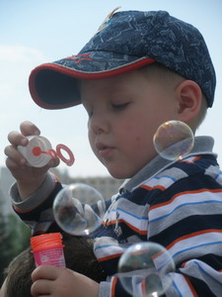

Мы давно привыкли, что первый день лета – это День Защиты детей. Однако, многие взрослые люди и сегодня задают вопрос: «От чего это надо защищать детей? У них и так все есть».
Само появление этого вопроса показывает, насколько за прошедшие сто лет человечество продвинулось в решении этой проблемы – защиты детей от всего плохого. Сегодня права детей определены Международной Конвенцией, которую приняли 193 страны, и гарантируются государством.
Дети – это самое ценное, что у нас есть, поэтому необходимо заботиться о них и делать их жизнь как можно лучше. Ведь детская улыбка и счастливые глаза малышей – наверное, самое большое богатство в мире. А праздник 1 июня – День защиты детей – еще раз напоминает нам о том, что веселое и счастливое детство должно быть у каждого ребенка!
План проведения Дня защиты детей
№ п/п | Наименование мероприятия | Время проведения
1 | Праздник «Праздник детства» | 9.30
2 | Музыкальная сказка «Колобок на новый лад» | 10.15
3 | Кукольное представление «Теремок» | 10.35
4 | Игровая программа  «Чтобы солнышко светило» | 11.00
5 | Рисунки на асфальте «Счастливое детство» | 15.30
6 | Детская дискотека «Ура, лето!» | 16.00

